Nama aplikasi = SIPINTAR ( Sistem Peminjaman Tempat dan Barang )

Ada 2 peran = Pengguna dan Admin

Halaman Pengguna terdiri dari

1. Login
2. Registrasi
3. Dashboard Peminjaman
4. Formulir Peminjaman
5. Riwayat Peminjaman
6. Notifikasi Pengguna

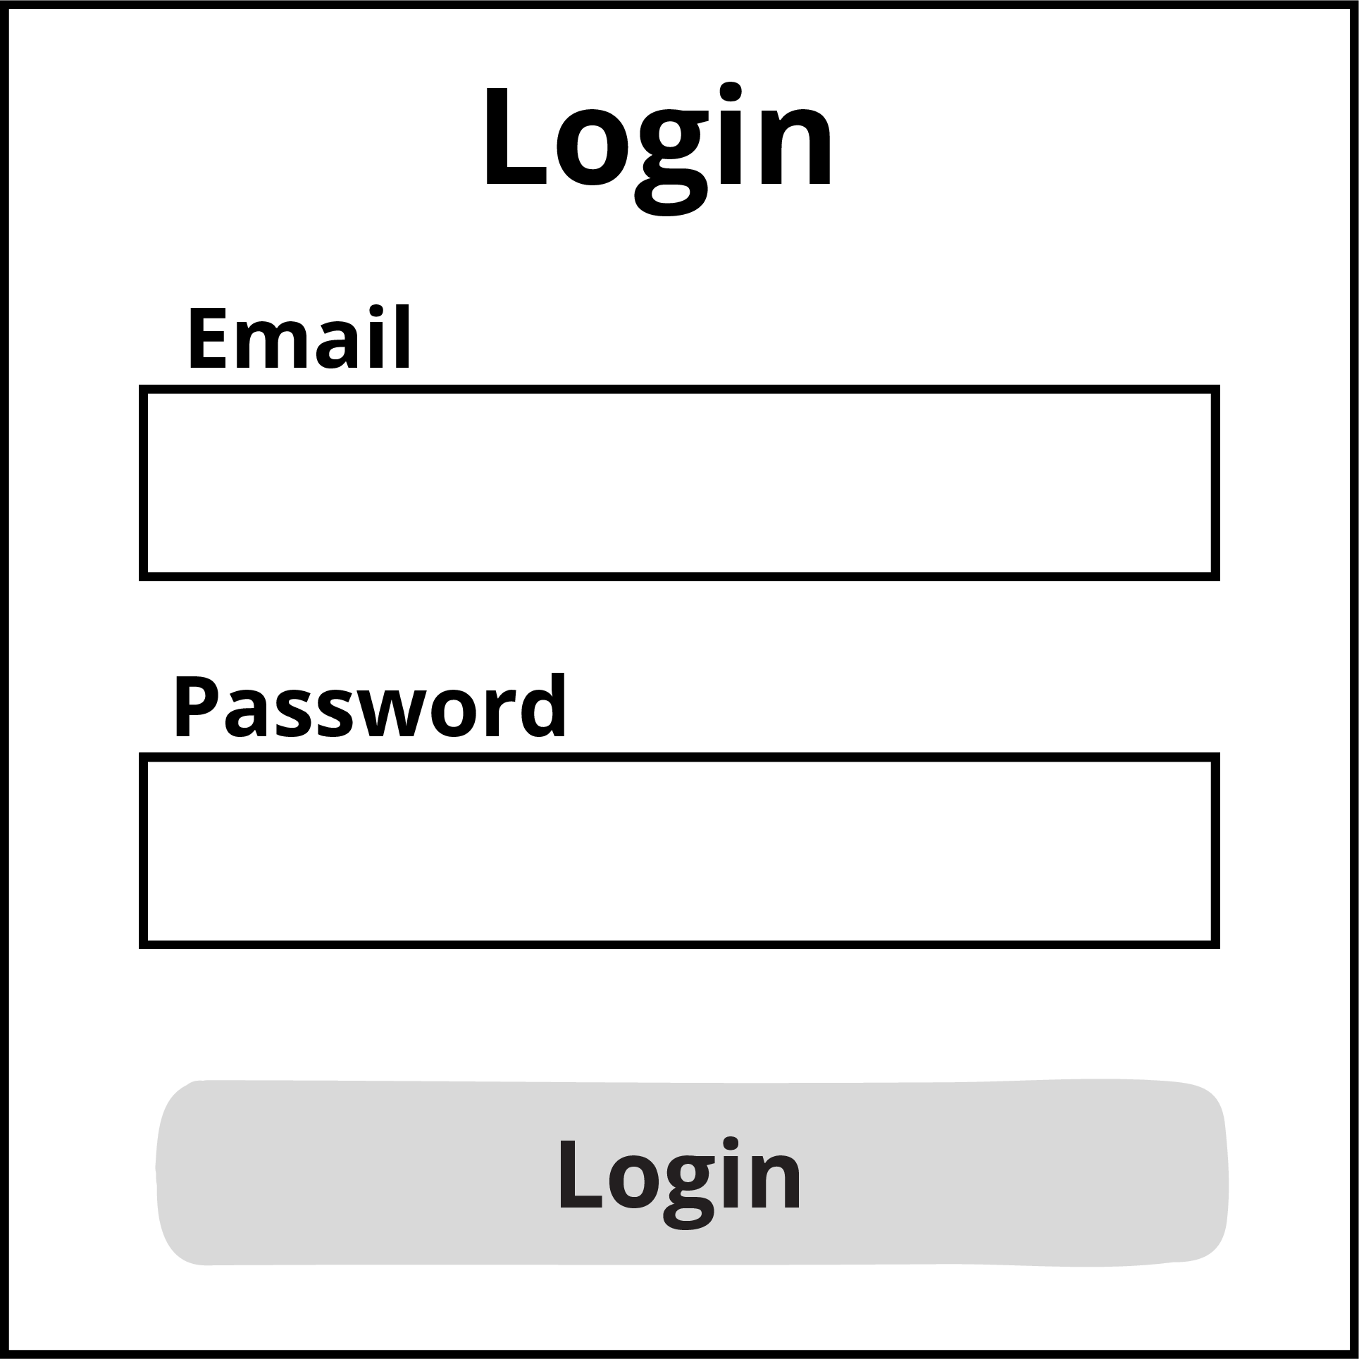

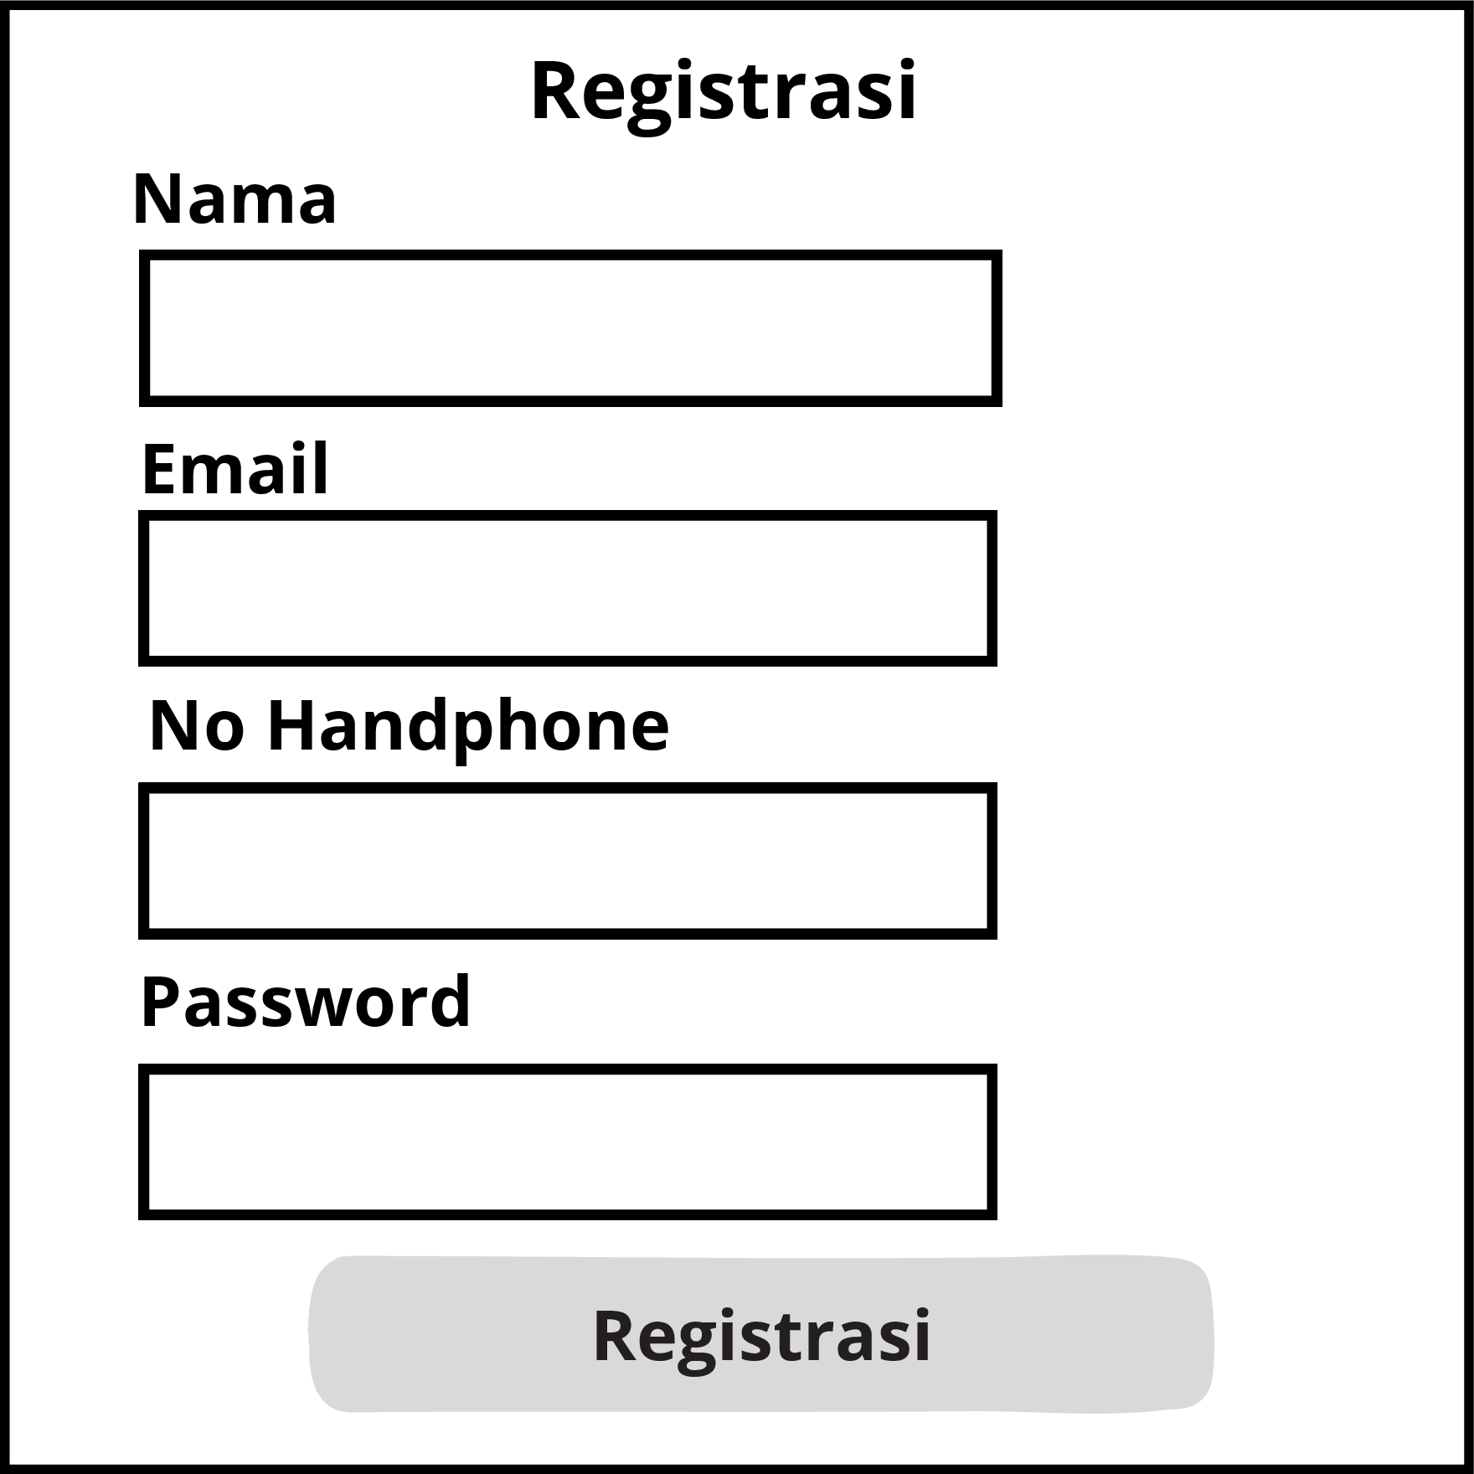

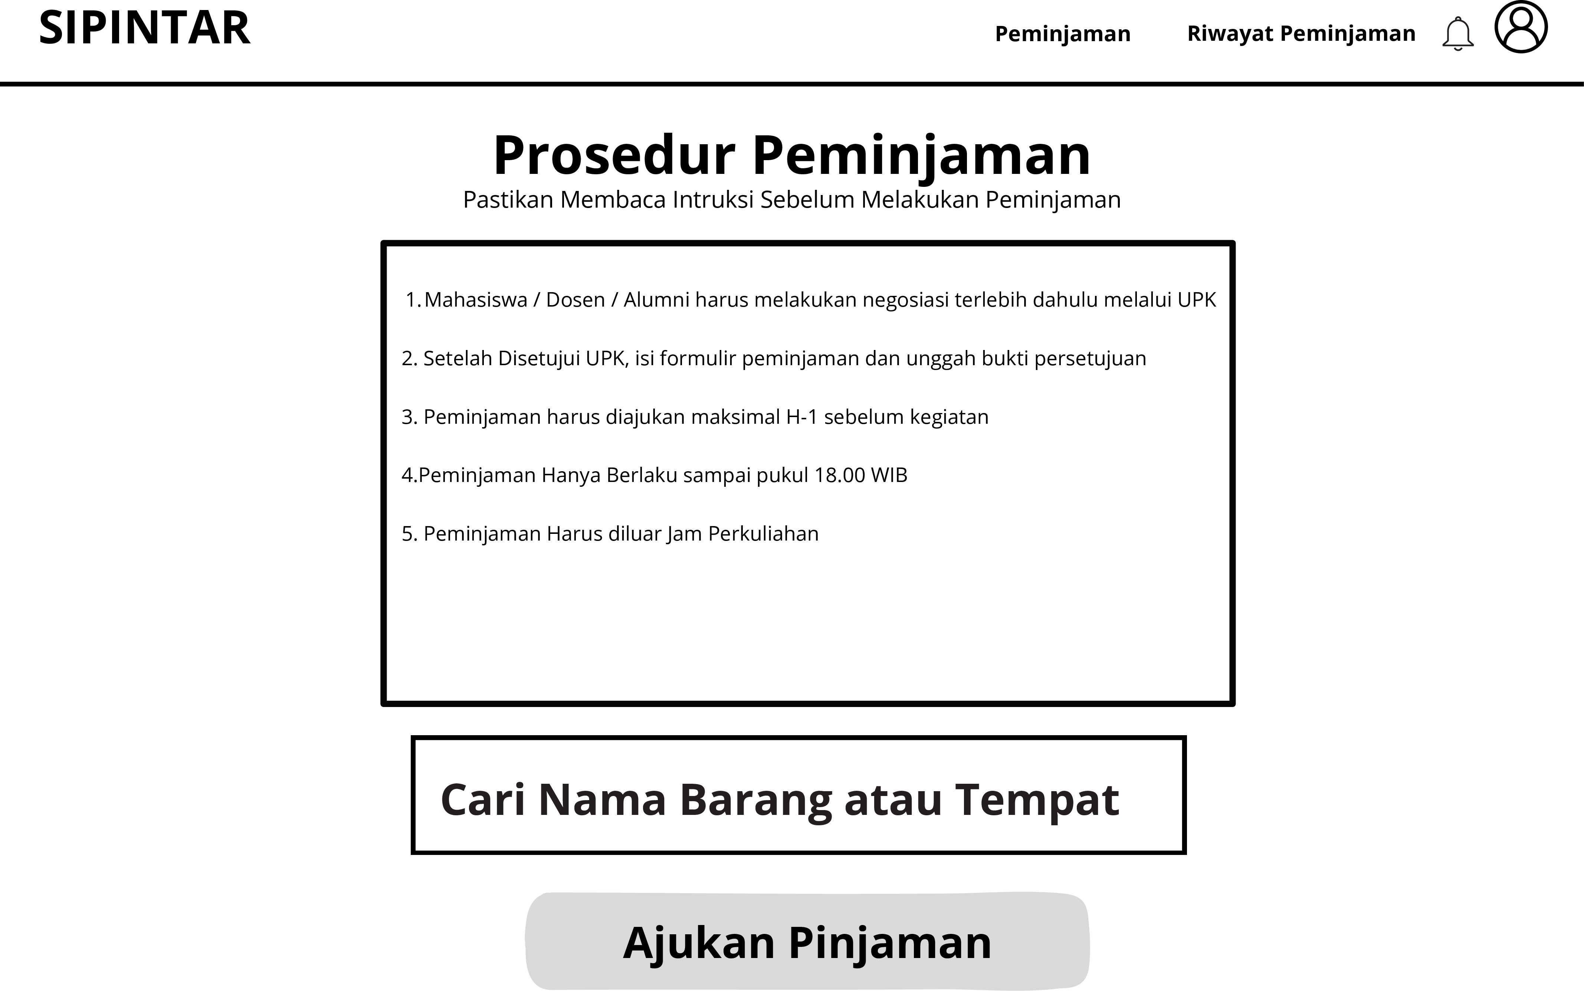

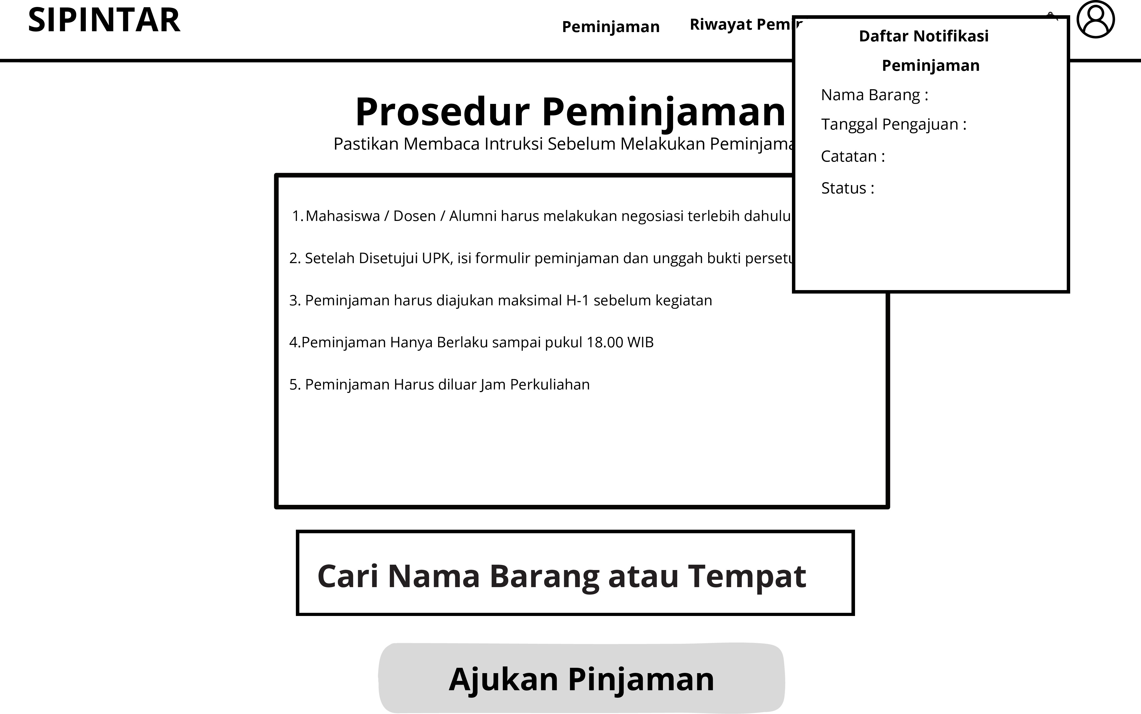

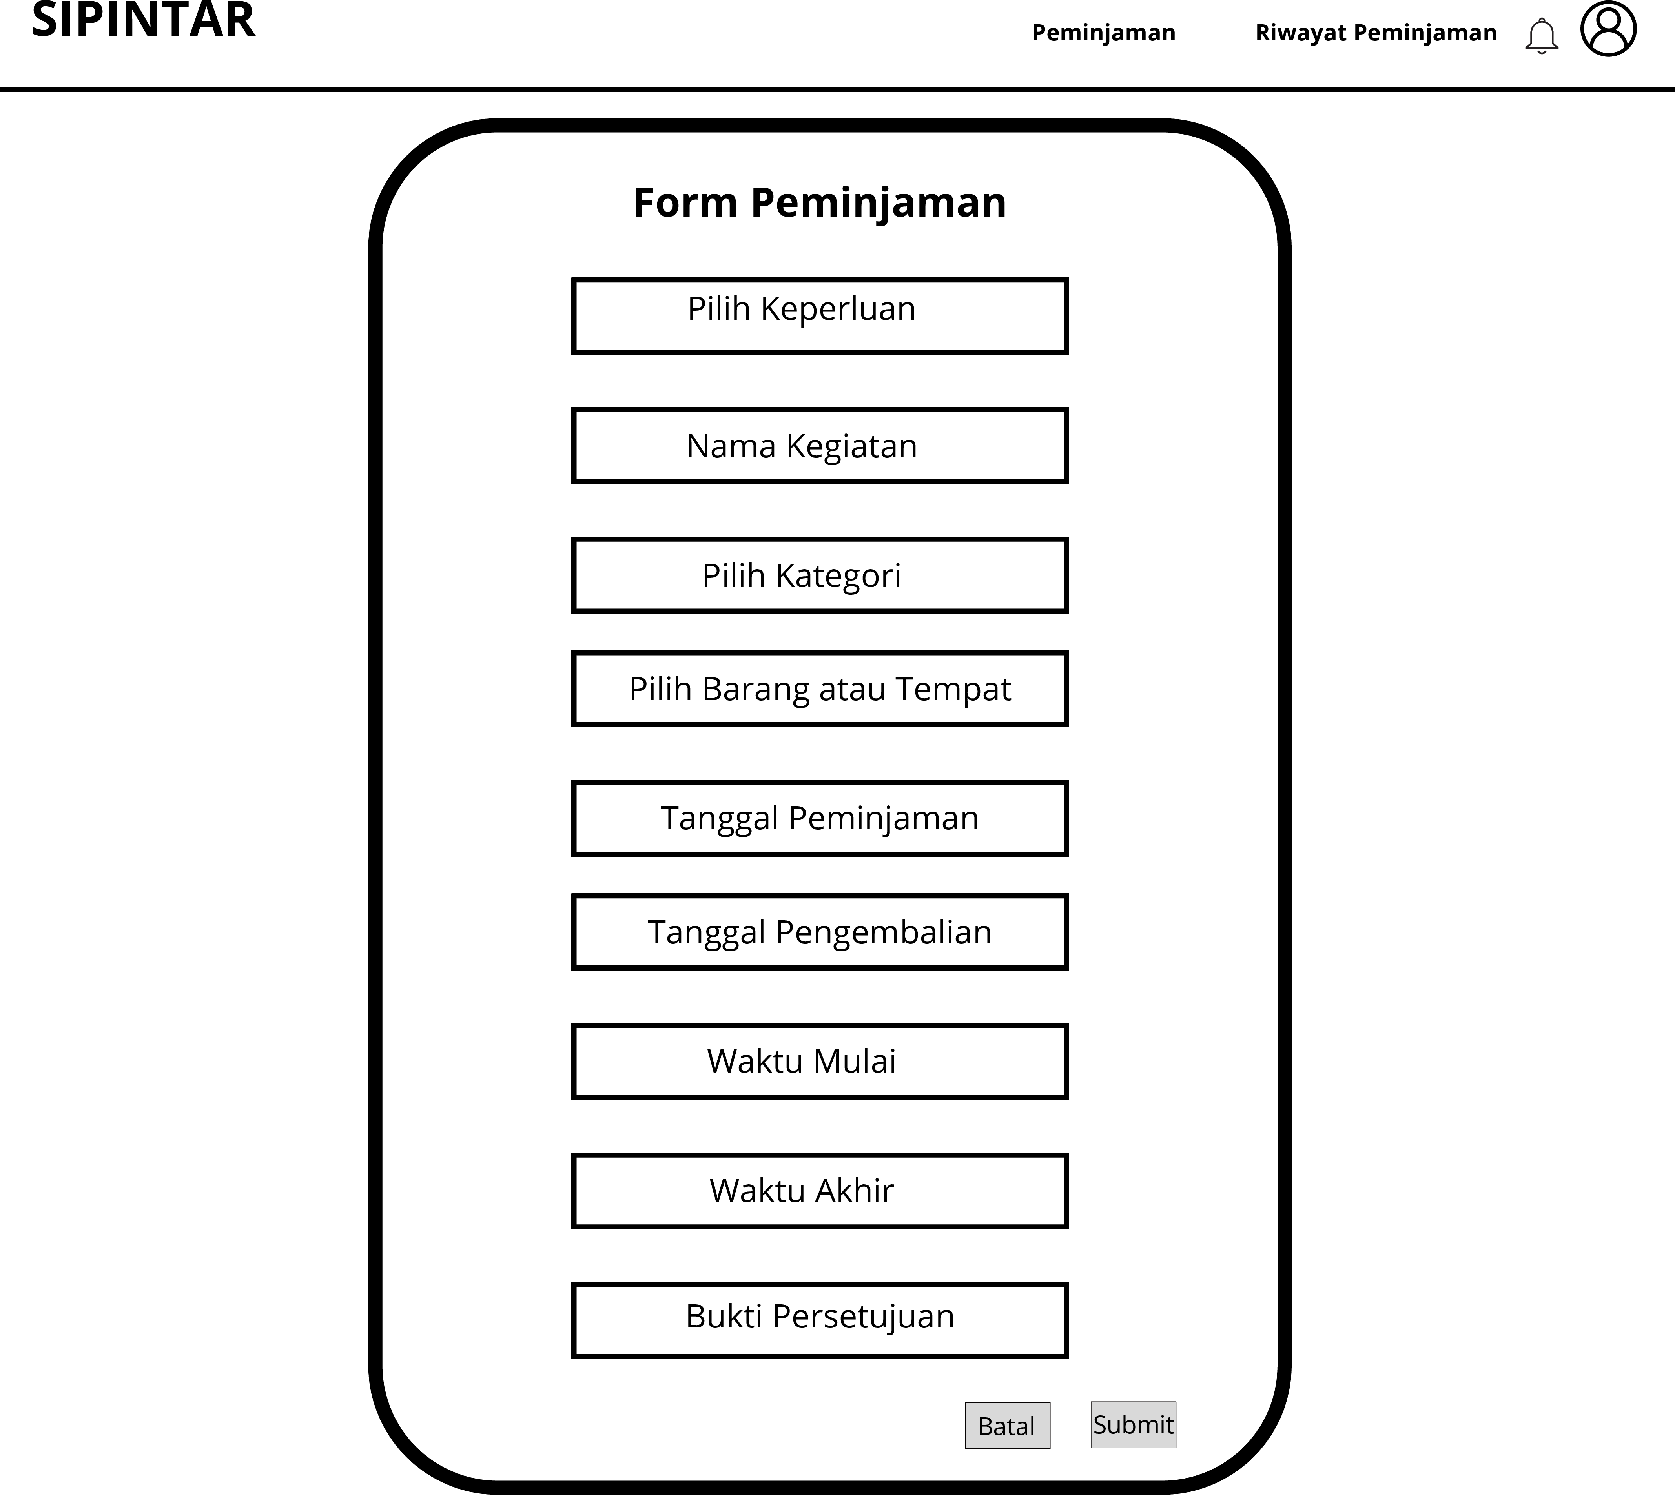

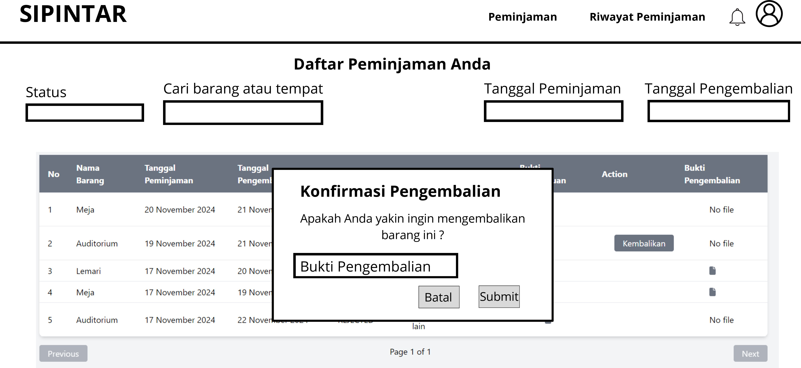

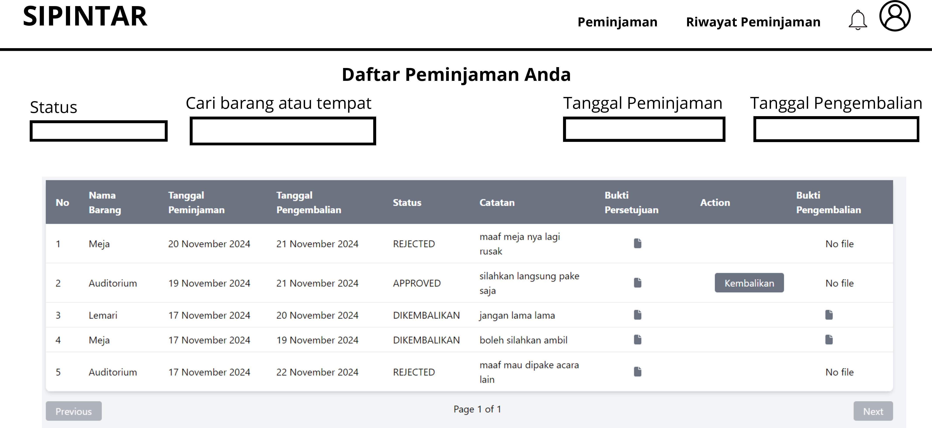

Halaman Admin Terdiri dari

1. Data Barang
2. Formulir penambahan Barang
3. Data Peminjaman
4. Daftar Akun Pengguna

